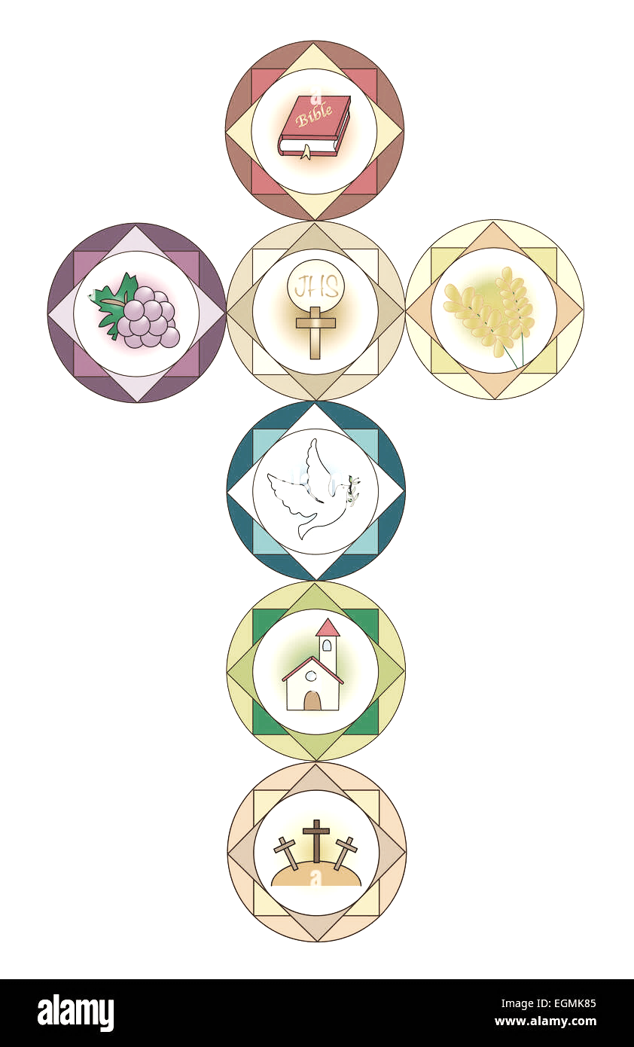

THÔNG BÁO
LỚP GIÁO LÝ DỰ TÒNG
KHOÁ 13 - NĂM 2024

- KHAI GIẢNG: THỨ SÁU, NGÀY 08 THÁNG 11 NĂM 2024
- THỜI GIAN HỌC (BA BUỔI/TUẦN):
THỨ HAI, THỨ TƯ VÀ THỨ SÁU (Từ 19g00 đến 20g30)
- THỜI GIAN GHI DANH: Từ ngày 20/10 đến ngày 07/11/2024
- Văn Phòng TTMV (PHÒNG 102): Các ngày từ Thứ Hai đến Thứ Sáu :
- Sáng: 8g00 - 10g30
- Tối: 18g30 – 20g30
- Văn Phòng GIÁO XỨ: Các ngày Thứ Bảy và Chúa Nhật :
- Sáng: 8g00 - 10g30
- Chiều: 14g00 – 17g30
Lưu ý: CHUẨN BỊ 02 TẤM HÌNH 3*4 KHI ĐẾN GHI DANH

